**Nombre:** Stefanny Nikoll Hidalgo Urrea



Actualmente estudio Tecnólogo en Análisis y Desarrollo de Software en el SENA, donde he adquirido sólidos conocimientos en programación con Java, C# y JavaScript, así como en el manejo de bases de datos SQL. Mi formación incluye la implementación de proyectos que abarcan tanto el desarrollo de aplicaciones web como de software de escritorio. He trabajado en proyectos colaborativos que me han permitido desarrollar habilidades en el análisis de requisitos y en la optimización de procesos de desarrollo. Me considero proactiva y analítica, con una fuerte capacidad para resolver problemas y adaptarme rápidamente a nuevas tecnologías. Disfruto trabajando en equipo y considero que la colaboración es clave para el éxito en proyectos de desarrollo. Estoy especialmente interesada en el desarrollo ágil de software y las aplicaciones móviles, áreas en las que creo que puedo aportar valor innovador. Mi objetivo profesional es convertirme en una desarrolladora de software experta, capaz de crear soluciones innovadoras que mejoren significativamente la experiencia del usuario y contribuyan al avance tecnológico.

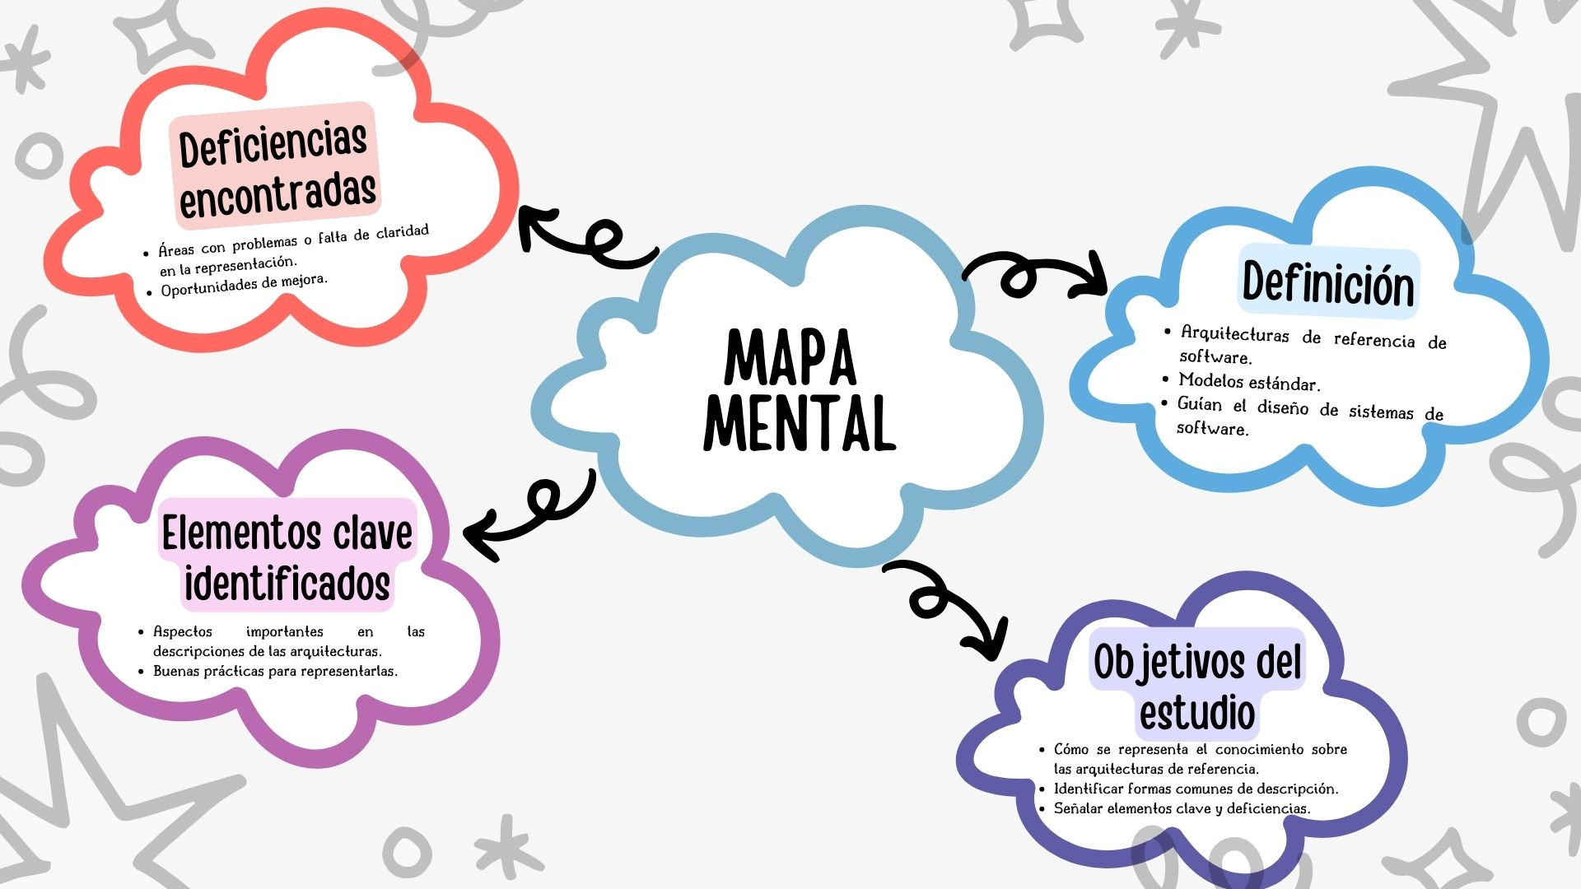**Revisión de elementos conceptuales para la representación de las arquitecturas de referencias de software.**

**Resumen:** Este estudio se centró en cómo se representa el conocimiento sobre las arquitecturas de referencia de software, que son modelos estándar que ayudan a diseñar sistemas de software. La investigación identificó las formas más comunes en las que se describen estas arquitecturas y también señaló qué elementos son importantes y cuáles presentan deficiencias.

**Reflexión:** El estudio se enfocó en analizar la representación del conocimiento acerca de las arquitecturas de referencia de software, las cuales son modelos estándar utilizados para guiar el diseño de sistemas de software. La investigación tuvo como objetivo identificar las maneras más frecuentes en que se describen estas arquitecturas, destacando tanto los elementos considerados esenciales como aquellos que presentan deficiencias. En resumen, el estudio busca proporcionar una visión crítica y estructurada de cómo se documentan y comunican estas arquitecturas, con el fin de mejorar la comprensión y la utilización efectiva de estos modelos en la práctica del diseño.

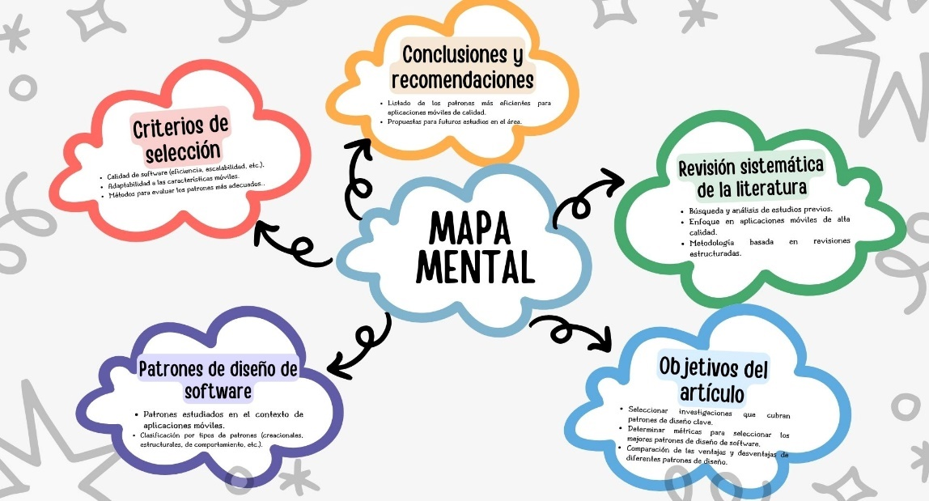**Análisis comparativo de patrones de diseño de software para el desarrollo de aplicaciones móviles de calidad: Una revisión sistemática de la literatura.**

**Resumen:** Este artículo revisó estudios sobre patrones de diseño de software, enfocados en el desarrollo de aplicaciones móviles de alta calidad. El objetivo fue identificar los estudios más relevantes y luego definir criterios que ayuden a seleccionar los mejores patrones de diseño. Los resultados del estudio identificaron cinco patrones principales de diseño para desarrollo móvil de calidad y definieron ciertos criterios que permiten analizarlos. Estos criterios pueden usarse como una herramienta para comparar y seleccionar el patrón de diseño más adecuado para las necesidades de un proyecto específico.

**Reflexión:** El artículo se dedicó a revisar investigaciones sobre patrones de diseño de software con un enfoque particular en el desarrollo de aplicaciones móviles de alta calidad. Su propósito fue identificar los estudios más relevantes en este campo y, a partir de ellos, establecer criterios que ayuden a elegir los patrones de diseño más adecuados. Los resultados del estudio destacaron cinco patrones principales que son clave para lograr un desarrollo móvil de calidad, y propusieron una serie de criterios que permiten evaluar estos patrones. Estos criterios sirven como una herramienta útil para comparar y seleccionar el patrón de diseño que mejor se ajusta a las necesidades específicas de un proyecto, facilitando la toma de decisiones informadas en el proceso de desarrollo de aplicaciones móviles. De esta manera, el artículo contribuye al cuerpo de conocimiento proporcionando un marco de referencia que orienta a los desarrolladores y arquitectos de software en la implementación de soluciones efectivas y eficientes.

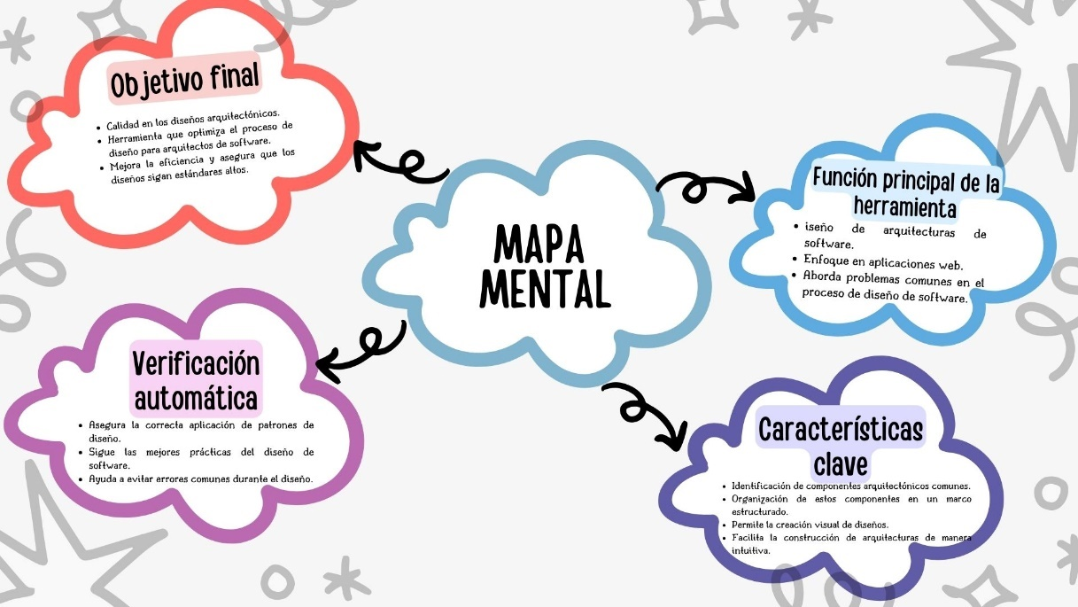**Modelado y verificación de patrones de diseño de arquitectura de software para entornos de computación en la nube.**

**Resumen:** Este artículo presenta una herramienta integral para diseñar arquitecturas de software enfocadas en aplicaciones web. Este entorno ayuda a los arquitectos a crear diseños de calidad al abordar los problemas más comunes en el proceso de diseño. La herramienta se basa en un metamodelo que identifica y organiza los componentes arquitectónicos más comunes en este tipo de aplicaciones. Además, incluye una herramienta gráfica que permite construir estos diseños visualmente y verifica automáticamente la aplicación correcta de los patrones de diseño, asegurando que se sigan las mejores prácticas.

**Reflexión:** La herramienta no solo simplifica el proceso de creación de arquitecturas, sino que también garantiza la coherencia y la eficiencia en el diseño al automatizar la validación de los patrones establecidos. Con ello, se facilita la labor de los arquitectos, reduciendo errores comunes y mejorando la productividad, al tiempo que se promueve el uso de estándares que resultan en sistemas más robustos, mantenibles y escalables. Esta contribución resulta valiosa para la comunidad de desarrolladores y arquitectos, ya que proporciona un recurso práctico y eficaz para enfrentar los retos inherentes al diseño de arquitectura.

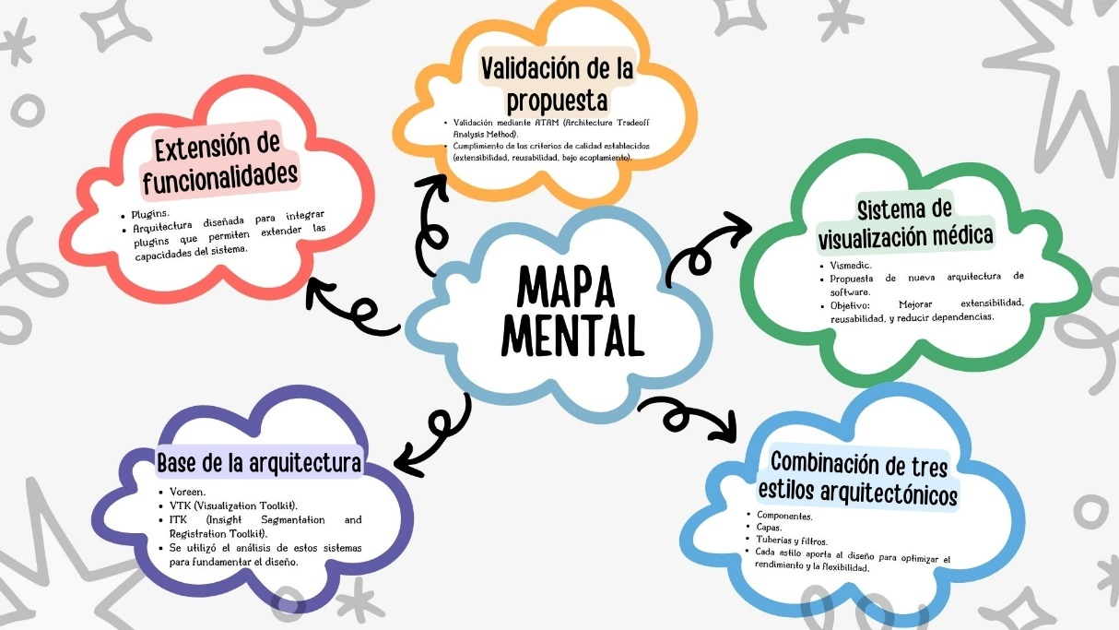**Arquitectura de software para el sistema de visualización médica Vismedic.**

**Resumen:** Este trabajo propone una nueva arquitectura de software para el sistema de visualización médica Vismedic, combinando tres estilos arquitectónicos: componentes, capas, y tuberías y filtros. El objetivo es que se mejore la extensibilidad, reusabilidad y reducir dependencias. La arquitectura se basó en el análisis de productos como Voreen, VTK e ITK, e integra plugins para extender funcionalidades. La propuesta fue validada mediante prototipos y análisis (ATAM), confirmando que cumple con los criterios de calidad establecidos.

**Reflexión:** Se desarrollaron prototipos y se llevó a cabo un análisis arquitectónico utilizando el método ATAM (Architecture Tradeoff Analysis Method), el cual confirmó que la nueva arquitectura cumple con los criterios de calidad establecidos, como la escalabilidad, la mantenibilidad y la facilidad de integración de nuevos componentes. En resumen, este trabajo representa una contribución significativa al campo de la visualización médica, ofreciendo una arquitectura más adaptable y eficiente que facilita el desarrollo y la evolución del sistema Vismedic en respuesta a futuro.

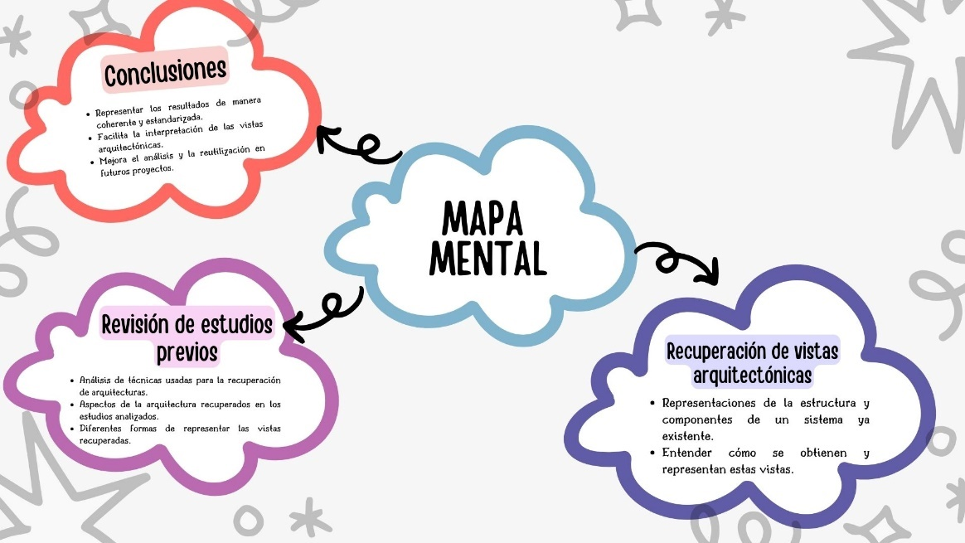**Recuperación de Arquitecturas de Software: Un Mapeo Sistemático de la Literatura.**

**Resumen:** Este artículo presenta un estudio sobre cómo se recuperan vistas arquitectónicas de sistemas software, es decir, cómo se obtienen representaciones de la estructura y componentes de un sistema ya existente. Se revisaron estudios previos para entender qué técnicas usan, qué aspectos de la arquitectura recuperan y cómo representan esas vistas recuperadas. Se concluye que sería beneficioso tener un mecanismo unificado para representar estos resultados, lo que facilitaría su interpretación, análisis y reutilización en futuros proyectos.

**Reflexión:** Se propone la necesidad de un mecanismo unificado para representar estas vistas arquitectónicas recuperadas. La implementación de un estándar común permitiría interpretar, analizar y reutilizar más fácilmente la información obtenida, facilitando la integración de estas representaciones en futuros proyectos. Este enfoque contribuiría significativamente a mejorar la comprensión y la gestión de arquitecturas complejas, apoyando a desarrolladores y arquitectos en la toma de decisiones informadas y en la optimización del mantenimiento y evolución de sistemas de software ya existentes. Además, un mecanismo unificado ayudaría a reducir la redundancia y la fragmentación en los métodos de recuperación de vistas, promoviendo un entorno colaborativo en el que la información arquitectónica pueda compartirse y aplicarse de manera eficiente. En última instancia, esto fortalecería la práctica de la ingeniería de software, fomentando la creación de sistemas más sostenibles.

**Patrones de diseño para la construcción de cursos on-line en un entorno virtual de aprendizaje.**

**Resumen:** El artículo propone patrones de diseño específicos para crear cursos online, integrando un enfoque pedagógico adecuado para la educación virtual. La propuesta fue evaluada en dos fases: primero, se probó la capacidad de los docentes para diseñar cursos usando estos patrones; luego, se evaluó la usabilidad del curso con los estudiantes, quienes encontraron el entorno más atractivo y fácil de usar.

**Reflexión:** La investigación demuestra que un enfoque de diseño bien fundamentado puede transformar la percepción de la educación virtual, haciéndola más cercana y efectiva. Al ofrecer un entorno más intuitivo y amigable, se favorece el compromiso y la retención de los estudiantes, lo que sugiere un impacto positivo en la calidad educativa y en los resultados de aprendizaje. La propuesta no solo aborda los desafíos técnicos y pedagógicos de la enseñanza en línea, sino que también sienta las bases para futuras investigaciones y mejoras en el campo del diseño de cursos virtuales.

**Patrones de Diseño GOF (The Gang of Four) en el contexto de Procesos de Desarrollo de Aplicaciones Orientadas a la Web.**



**Resumen:** Se establecieron criterios para evaluar procesos de desarrollo formales. Luego, se revisó el código fuente de varios proyectos para identificar qué patrones de diseño se están utilizando. Los resultados muestran que, aunque los patrones de diseño sí se usan en la industria, su aplicación es limitada. Esto se debe a que muchos desarrolladores no conocen estos patrones o no tienen suficiente experiencia para utilizarlos correctamente.

**Reflexión:** El estudio resalta una discrepancia entre la teoría y la práctica en el uso de patrones de diseño. A pesar de que estos patrones pueden ofrecer soluciones efectivas y probadas a problemas comunes en el desarrollo de software, su adopción se ve obstaculizada por la falta de formación y experiencia entre los desarrolladores. Esta situación sugiere la necesidad de mejorar la educación y la formación en patrones de diseño en los programas de capacitación de desarrolladores, así como la importancia de fomentar un entorno de aprendizaje continuo en la industria, donde los profesionales puedan adquirir y compartir conocimientos sobre prácticas de diseño efectivo.

**Módulo de recomendación de patrones de diseño para EGPat.**

**Resumen:** Este trabajo presenta un entorno desarrollado por la Universidad de las Ciencias Informáticas para facilitar el uso de patrones de diseño en recursos educativos digitales. Estos patrones, aunque útiles, a menudo no se utilizan por desconocimiento o dificultad de acceso. El entorno ayuda a diseñar, revisar y recomendar patrones adecuados para resolver problemas específicos en la creación de materiales educativos.

**Reflexión:** La iniciativa de la Universidad de las Ciencias Informáticas representa un avance significativo en la educación digital, al combinar la teoría de los patrones de diseño con una aplicación práctica que responde a las necesidades de los educadores. Esto no solo mejora la calidad de los materiales educativos producidos, sino que también fomenta una cultura de innovación y mejora continua en la enseñanza. A medida que los educadores se familiaricen más con estos patrones y su aplicación, es probable que se vean resultados positivos en el aprendizaje y la participación de los estudiantes, lo que a su vez puede contribuir a un entorno educativo.

**Análisis de los patrones de colaboración del Programa de Doctorado en Documentación e Información Científica.**

**Resumen:** Este artículo examina cómo colaboraron dos universidades, la Universidad de La Habana y la Universidad de Granada, se estudiaron las redes de colaboración en la coautoría de artículos y en la tutoría de tesis, así como las conexiones entre las instituciones y se descubrió que la mayoría de los artículos eran escritos por varios autores y que las universidades involucradas tuvieron un papel central.

**Reflexión:** El estudio pone de manifiesto el valor de la colaboración interuniversitaria en la generación de conocimiento. Al fomentar el trabajo conjunto en proyectos de investigación y la supervisión de tesis, se crea un entorno más propicio para la innovación y el intercambio de ideas. Esta dinámica no solo potencia la calidad y el impacto de la producción académica, sino que también contribuye al desarrollo de una comunidad científica más unida y colaborativa. A medida que las universidades continúan explorando y expandiendo estas conexiones, es probable que se produzcan avances significativos en diversas áreas del conocimiento, beneficiando tanto a los académicos como a la sociedad.

**Modelo Teórico para la Identificacion del Antipatron "Stovepipe System" en la Etapa de la Implementacion de una Arquitectura de Software.**

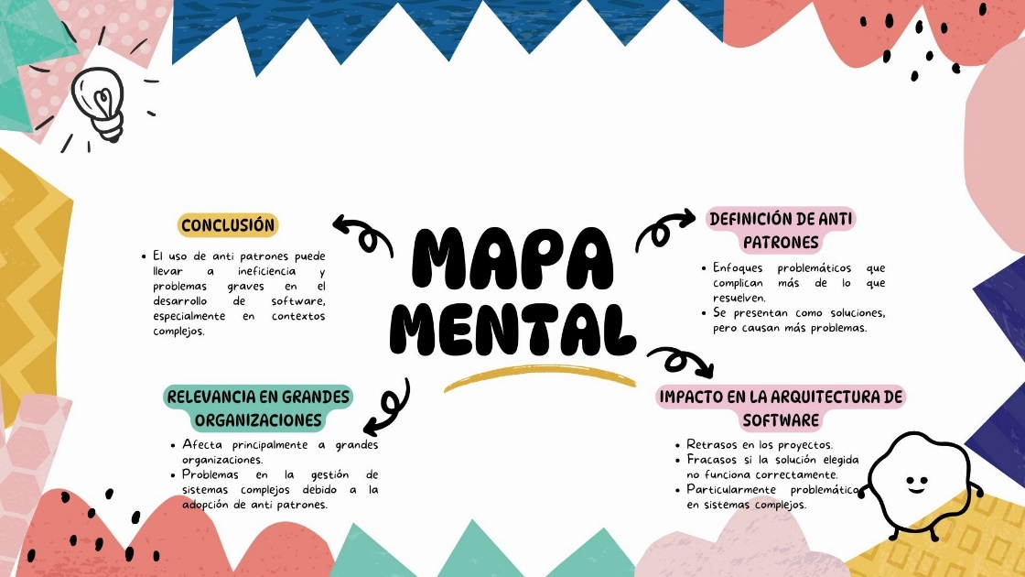

**Resumen:** Los anti patrones son enfoques que complican más de lo que resuelven. En la Arquitectura de Software, pueden llevar a retrasos o fracasos si la solución elegida no funciona bien. Esto es un problema en grandes organizaciones con sistemas complejos, como las instituciones públicas en Bolivia.

**Reflexión:** Es crucial que las organizaciones sean conscientes de los riesgos asociados con la adopción de anti patrones y se esfuercen por identificar y evitar estos enfoques perjudiciales. Fomentar una cultura de diseño reflexivo y la capacitación continua en mejores prácticas puede ayudar a mitigar los efectos adversos de los anti patrones. En última instancia, una atención cuidadosa a la arquitectura de software no solo puede contribuir a la sostenibilidad de los sistemas implementados, sino que también puede mejorar la calidad de la administración pública y la confianza de los ciudadanos.

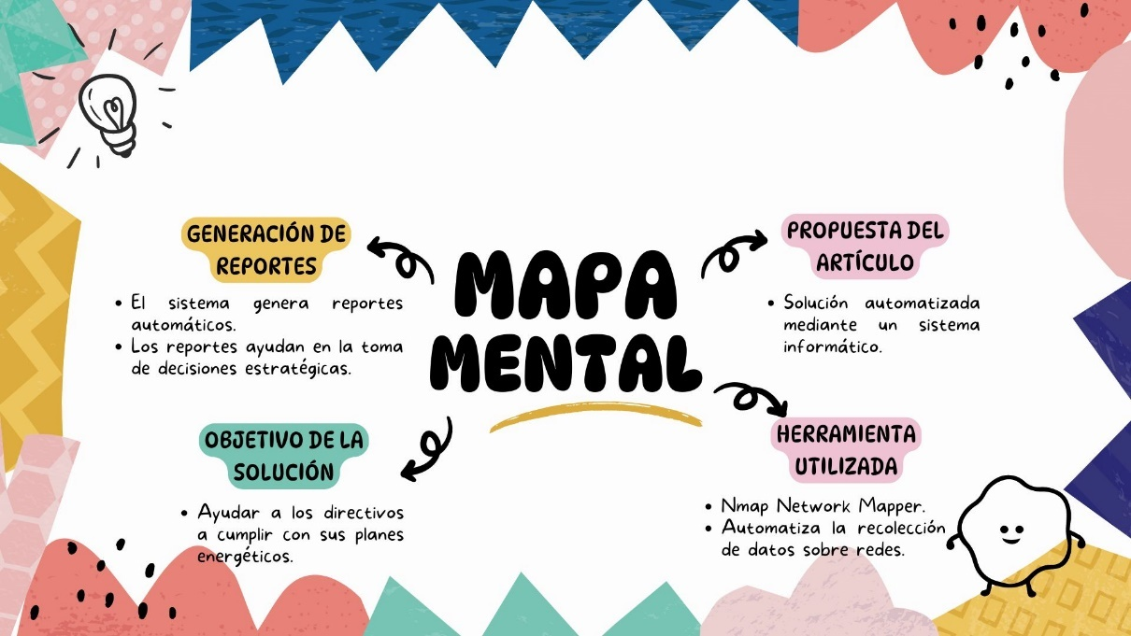**Monitoreo energético en los laboratorios de la Universidad de las Ciencias Informáticas.**

**Resumen:** Este Artículo propone una solución automatizada usando un sistema informático con la herramienta Nmap Network Mapper. Este sistema automatiza la recolección de datos y genera reportes que ayudan a los directivos a tomar decisiones para cumplir con sus planes energéticos.

**Reflexión:** Este enfoque automatizado puede tener un impacto significativo en la forma en que las organizaciones abordan sus planos energéticos. Al facilitar el acceso a datos relevantes y actualizados, se promueve una toma de decisiones más ágil y fundamentada, lo que puede llevar a una mejor planificación y la implementación de medidas más efectivas en la gestión energética.

**Softwares educativos.**

**Resumen:** Los softwares educativos son programas diseñados para apoyar el proceso de enseñanza y aprendizaje, facilitando la educación, el autoaprendizaje y el desarrollo de habilidades cognitivas.

**Reflexión:** El uso de software educativo es fundamental para transformar el panorama educativo actual, impulsando una mayor accesibilidad y eficacia en la educación. A medida que la tecnología avanza, la necesidad de desarrollar y adoptar estas herramientas se vuelve cada vez más evidente, ya que tienen el potencial de revolucionar la forma en que se enseña y se aprende, preparando a los estudiantes para enfrentar los desafíos del futuro.

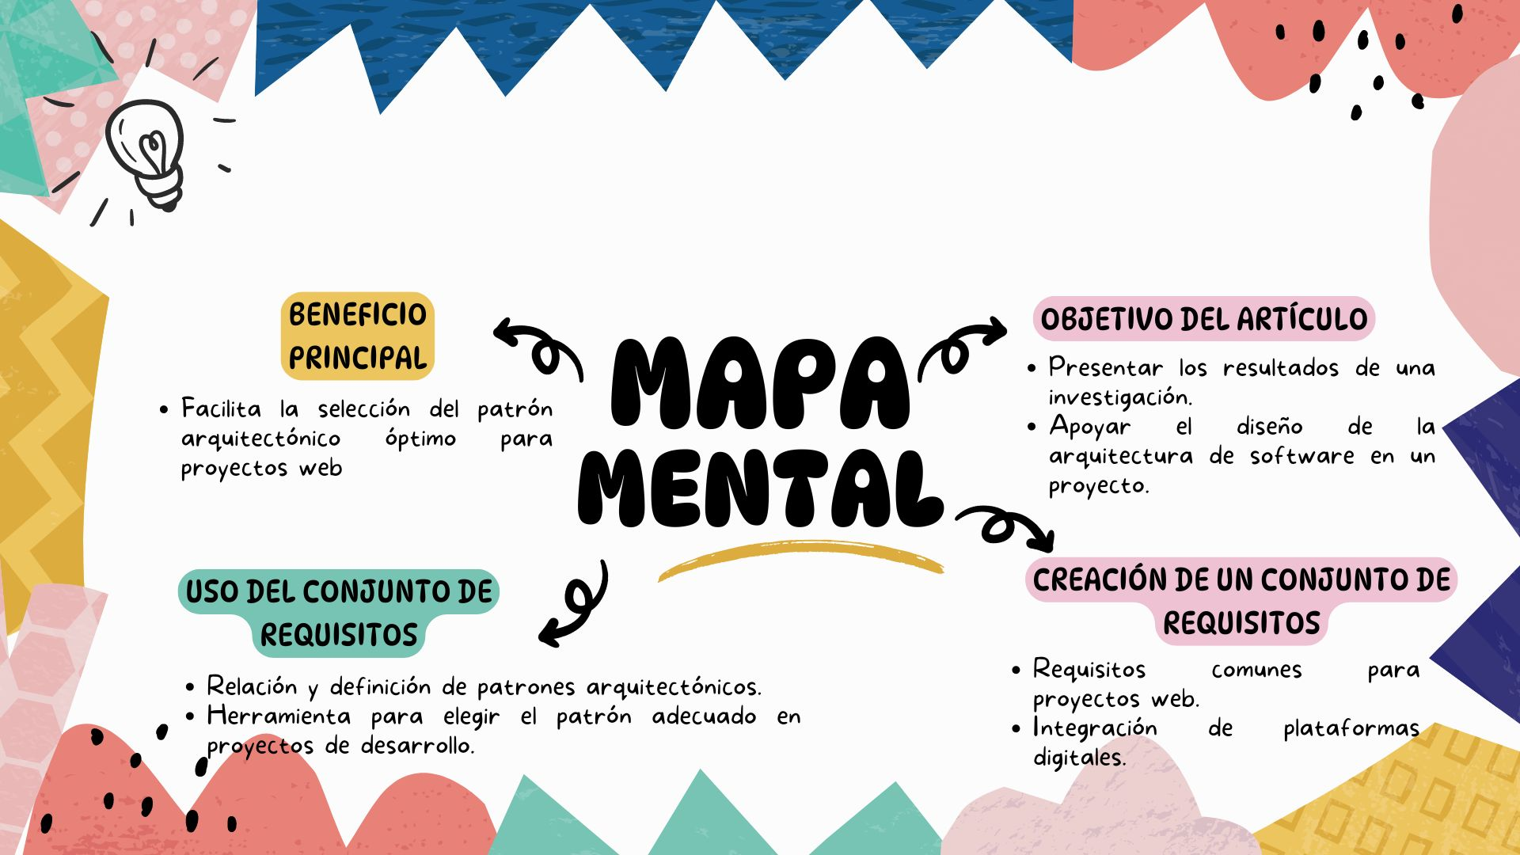**Tipificación de Dominios de Requerimientos para la Aplicación de Patrones Arquitectónicos.**

**Resumen:** Este artículo presenta los resultados de una investigación que apoyó el diseño de la arquitectura de software para un proyecto. Se creó un conjunto de requisitos comunes para proyectos web que integran plataformas digitales. Este conjunto se utilizó para relacionar y definir patrones arquitectónicos útiles para elegir el más adecuado en proyectos de desarrollo.

**Reflexión:** Al relacionar estos requisitos con patrones arquitectónicos específicos, la investigación proporciona una guía práctica para seleccionar el enfoque más adecuado según las necesidades del proyecto. Esto no solo optimiza el proceso de toma de decisiones, sino que también promueve la reutilización de soluciones efectivas, lo que puede resultar en un ahorro de tiempo y recursos durante el desarrollo.

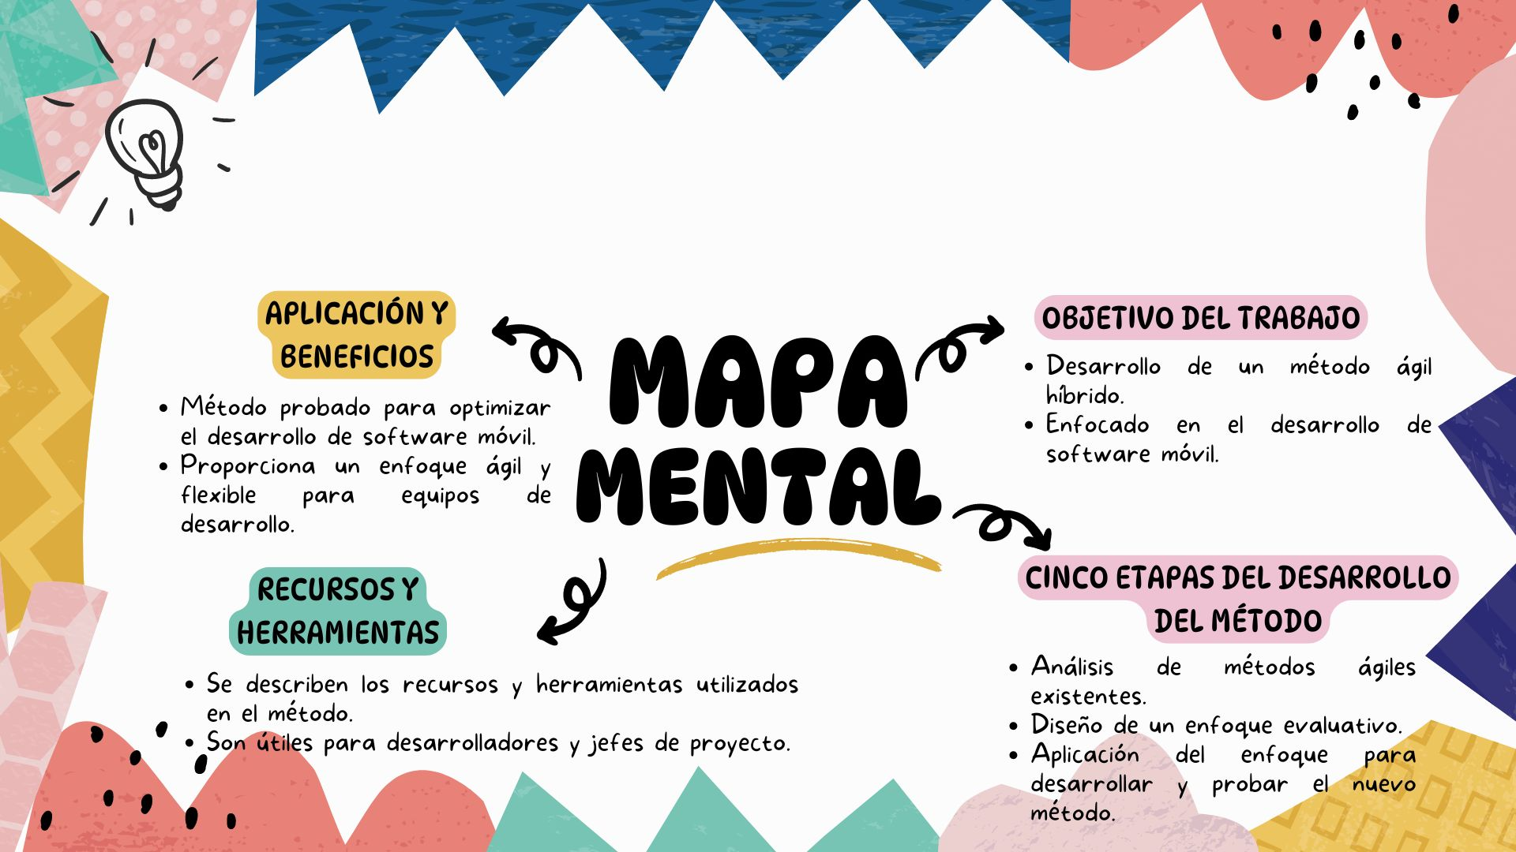**Método ágil híbrido para desarrollar software en dispositivos móviles.**

**Resumen:** Este trabajo presenta un nuevo método ágil híbrido para desarrollar software en dispositivos móviles. El método se creó en cinco etapas, que incluyeron analizar métodos ágiles existentes, diseñar un enfoque evaluativo, y aplicar este enfoque para desarrollar y probar el nuevo método. Se describen los recursos y herramientas que utiliza el método, los cuales son útiles para desarrolladores y jefes de proyecto.

**Reflexión:** El análisis de métodos ágiles previos es fundamental, ya que permite identificar las fortalezas y debilidades de enfoques establecidos, lo que a su vez sienta las bases para la innovación. Al diseñar un enfoque evaluativo, los autores no solo establecen criterios claros para medir la efectividad del nuevo método, sino que también fomentan una cultura de mejora continua. La aplicación de este enfoque en el desarrollo y prueba del nuevo método garantiza que las soluciones propuestas sean relevantes y efectivas en un entorno real.

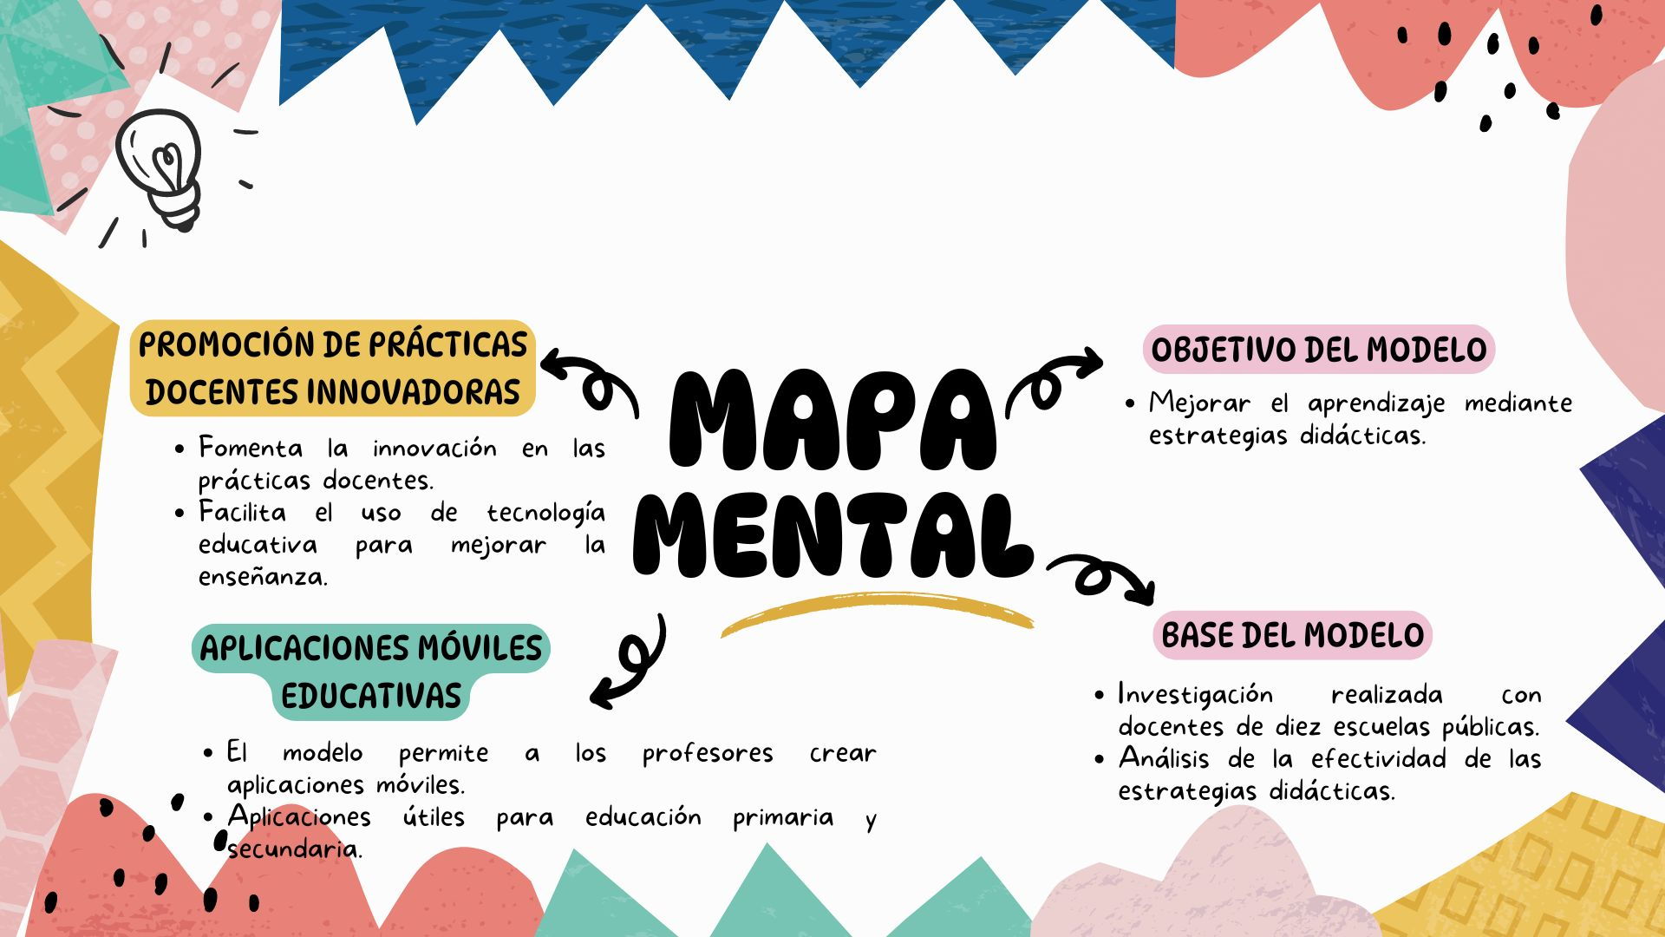**Modelo de desarrollo para la construcción de aplicaciones móviles educativas.**

**Resumen:** El modelo propuesto integra estrategias didácticas para mejorar el aprendizaje y se basa en una investigación que analizó su efectividad con docentes de diez escuelas públicas. El modelo permite a los profesores crear aplicaciones móviles útiles para la educación primaria y secundaria, promoviendo prácticas docentes innovadoras.

**Reflexión:** El modelo propuesto no solo contribuye a mejorar el aprendizaje en el aula, sino que también establece un camino hacia prácticas docentes más innovadoras y efectivas. Al proporcionar un marco que apoya la creación de aplicaciones móviles educativas, se abre la puerta a un enfoque más dinámico y relevante en la enseñanza, lo que puede tener un impacto positivo en el desarrollo de competencias clave en los estudiantes

**Desarrollo de una arquitectura de software para el robot móvil Lázaro.**

**Resumen:** La arquitectura tiene tres niveles: el primero gestiona los componentes básicos del robot, el segundo proporciona librerías para crear aplicaciones de control, y el tercero ofrece una interfaz de usuario con un panel de control y un simulador 3D para monitorear y programar el robot. El artículo también presenta pruebas para verificar cómo funciona esta arquitectura, que fue desarrollada en C#.

**Reflexión:** Esta arquitectura de software representa un enfoque integral para el control y programación de robots, abordando tanto la gestión de componentes como la creación de aplicaciones y la interacción del usuario. Al estructurarse en niveles, se mejora el modularidad y la reutilización de componentes, lo que puede conducir a un desarrollo más eficiente y efectivo en el campo de la robótica. Este modelo no solo permite un mejor control de los robots, sino que también sienta las bases para futuras innovaciones en el diseño y uso de tecnologías robóticas, promoviendo un entorno donde los desarrolladores pueden crear soluciones más avanzadas y adaptables a diversas necesidades.

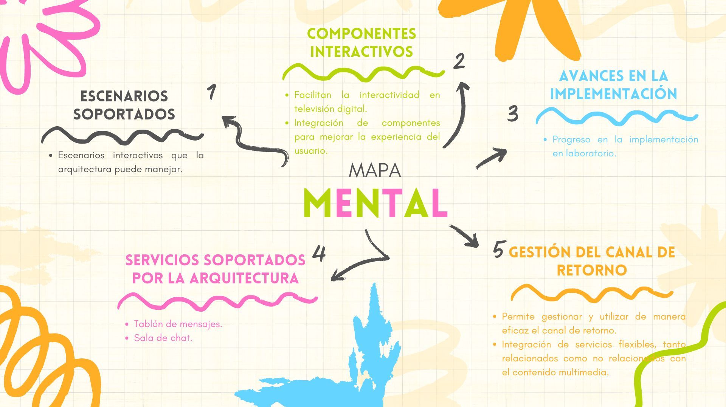**Arquitectura de Software para el Soporte de Comunidades Académicas Virtuales en Ambientes de Televisión Digital Interactiva.**

**Resumen:** Se explican los escenarios que soporta, los componentes que facilitan la interactividad en la televisión digital, y los avances de su implementación en el laboratorio. Además, se detallan dos servicios que la arquitectura soporta: un tablón de mensajes y una sala de chat. La arquitectura permite gestionar y utilizar eficazmente el canal de retorno, integrando servicios flexibles tanto relacionados como no relacionados con el contenido multimedia.

**Reflexión:** La arquitectura presentada no solo representa un avance en la interactividad de la televisión digital, sino que también establece un modelo que puede evolucionar con las necesidades cambiantes del mercado y de los consumidores. Al permitir la gestión eficaz de servicios interactivos, se abre la puerta a un futuro donde la televisión digital no es solo un medio de consumo pasivo, sino un espacio de interacción activa y enriquecedora para los usuarios. Este enfoque refleja un cambio importante en la forma en que se concibe la televisión, pasando de ser un mero canal de entretenimiento a convertirse en una plataforma interactiva que fomenta la participación y el diálogo. Con esta arquitectura, se da un paso significativo hacia la creación de un ecosistema de televisión digital más inclusivo y colaborativo, donde la experiencia del usuario es central y se enriquece continuamente a través de la interacción.

**Influencia de la Ingeniería de Software en los Procesos de Automatización Industrial.**

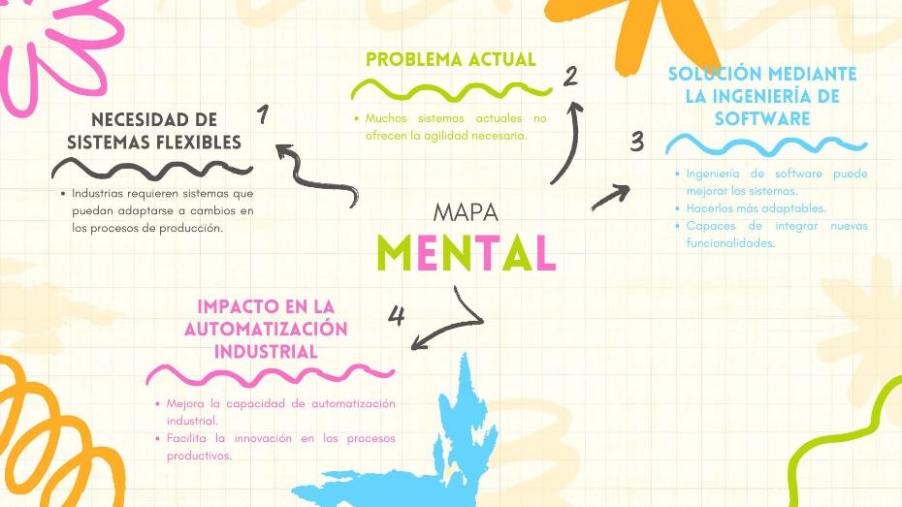

**Resumen:** Las industrias necesitan sistemas flexibles para adaptarse a los cambios en sus procesos de producción, pero muchos sistemas actuales no ofrecen la agilidad necesaria. La ingeniería de software puede ayudar a mejorar estos sistemas, haciendo que sean más adaptables y capaces de integrar nuevas funcionalidades en la automatización industrial.

**Reflexión:** El artículo subraya la importancia de la ingeniería de software como motor de transformación en la industria moderna. La capacidad de desarrollar sistemas flexibles y adaptables no solo mejora la eficiencia operativa, sino que también posiciona a las empresas para competir en un mercado que exige innovación constante y rápida adaptación. La integración de nuevas funcionalidades a través de soluciones de software robustas se convierte en una estrategia esencial para el crecimiento y la sostenibilidad.

**Arquitectura de software para el desarrollo de aplicaciones web orientada a micro-servicios en TecNM campus Escárcega.**

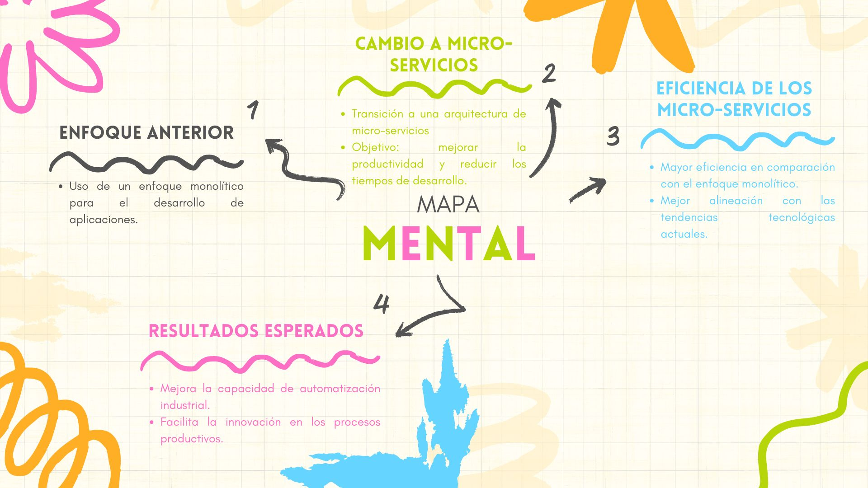

**Resumen:** En el TecNM Campus Escárcega, se usaba un enfoque monolítico para el desarrollo de aplicaciones, pero ahora se está cambiando a micro-servicios para mejorar la productividad y reducir los tiempos de desarrollo. Esto muestra que el enfoque de micro-servicios es más eficiente y se alinea mejor con las tendencias tecnológicas actuales.

**Reflexión:** La transición a un enfoque de microservicios en el TecNM Campus Escárcega no solo representa una mejora en la forma de desarrollar aplicaciones, sino que también refleja una comprensión más profunda de las necesidades contemporáneas en el ámbito tecnológico. Este movimiento hacia una arquitectura más eficiente y moderna posiciona al campus para enfrentar los desafíos futuros y aprovechar las oportunidades que surgen en un entorno digital

**Implementación de una solución web y móvil para la gestión vehicular basada en Arquitectura de Aspectos y metodologías ágiles: Un enfoque educativo de la teoría a la práctica.**



**Resumen:** Este artículo describe cómo se desarrolló una aplicación web y móvil para gestionar el parque automotor de la Universidad Técnica Particular de Loja utilizando metodologías ágiles y tecnologías de código abierto. La versión móvil de la aplicación ofrece las mismas funciones que la web, pero adaptadas para facilitar su uso en teléfonos y tabletas, mejorando la accesibilidad y usabilidad en cualquier momento y lugar.

**Reflexión:** El desarrollo de esta aplicación web y móvil no solo representa un avance tecnológico para la Universidad Técnica Particular de Loja, sino que también evidencia una estrategia que prioriza la accesibilidad y la adaptabilidad en la gestión de recursos. Al integrar metodologías ágiles y tecnologías de código abierto, la universidad se posiciona para responder de manera efectiva a las demandas del entorno actual, mejorando así la eficiencia operativa y la satisfacción de los usuarios. Este enfoque puede servir como modelo para otras instituciones que buscan modernizar sus sistemas de gestión y mejorar la calidad.

**Bibliografía.**

* Abbasi, M. A., Butt, R., & Anjum, T. M. (2016). Comparative Analysis of Software Architecture Documentation and Architecture Languages. Paper presented at the Computer Science and Engineering (APWC on CSE), 2016 3rd Asia-Pacific World Congress on.
* Pressman, R. Ingeniería del Software: Un enfoque práctico (2010). McGrawHill.
* [María Julia Blas](https://dialnet.unirioja.es/servlet/autor?codigo=5193050), [Horacio Leone](https://dialnet.unirioja.es/servlet/autor?codigo=4863281), [Silvio Gonnet](https://dialnet.unirioja.es/servlet/autor?codigo=4863292), INGAR – Instituto de Desarrollo y Diseño.
* SEI | CARNEGIE MELLON. Community Software Architecture Definitions. [Citado: enero 10, 2013]
* [MONROY, Martín E](http://www.scielo.cl/cgi-bin/wxis.exe/iah/?IsisScript=iah/iah.xis&base=article%5Edlibrary&format=iso.pft&lang=e&nextAction=lnk&indexSearch=AU&exprSearch=MONROY,+MARTIN+E); [ARCINIEGAS, José L](http://www.scielo.cl/cgi-bin/wxis.exe/iah/?IsisScript=iah/iah.xis&base=article%5Edlibrary&format=iso.pft&lang=e&nextAction=lnk&indexSearch=AU&exprSearch=ARCINIEGAS,+JOSE+L)  y  [RODRIGUEZ, Julio C](http://www.scielo.cl/cgi-bin/wxis.exe/iah/?IsisScript=iah/iah.xis&base=article%5Edlibrary&format=iso.pft&lang=e&nextAction=lnk&indexSearch=AU&exprSearch=RODRIGUEZ,+JULIO+C). Recuperación de Arquitecturas de Software: Un Mapeo Sistemático de la Literatura.
* A. Sangra, D. Vlachopoulos, and N. Cabrera. "Building an inclusive definition of e-learning: An approach to the conceptual framework". Int. Rev. Res. Open Distance Learn. Vol. 13 N° 2, pp. 145-159. February, 2012.
* Braude, E. *Ingeniería del Software una Perspectiva Orientada a Objetos,*1a edición, 120-425. RA-MA EDITORIAL. Madrid, España (2003).
* Alonso, G., Jos, F., Investigaci, P. D. E., & Formaci, P. D. E. D. (2020). *Guía metodológica para el éxito en el uso de las tecnologías digitales en educación para la mejora de los aprendizajes a través de los proyectos educativos europeos*.
* González Alcaide G, Gómez Ferri J. La colaboración científica: principales líneas de investigación y retos de futuro. Rev Esp Doc Cient.
* Campo, G. (2009). Patrones de Diseño, Refactorización y Anti patrones. Recuperado el 17 de Junio de 2014, de Ucasal: [www.ucasal.edu.ar/.../4-p101-Campo-pdf](http://www.ucasal.edu.ar/.../4-p101-Campo-pdf)
* Duart V. Eficiencia y ahorro energético: contribución del sector de las tecnologías de la información. Universia business review-actualidad económica.
* Bartolomé, A. (1992) Aplicaciones de la Informática en la Enseñanza. En: *Las Nuevas Tecnologías de la Información en la Educación*. Eds. Juan de Pablos Pons y Carlos Gortari Drets. Ed. Alfar. Madrid.
* Ampatzoglou, A., Chatzigeorgiou, A., Charalampidou, S., Avgeriou, P. The Effect of GoF Design Patterns on Stability: A Case Study. doi: 10.1109/TSE.2015.2414917. IEEE Transactions on Software Engineering.
* Rodrigo Andrés Mazzo Iturriaga, "Plan de Negocios para una Agencia de Comunicaciones que Administra y Desarrolla Plataformas Digitales".
* R. Rueda Ortiz; M. Franco-Avellaneda, “Políticas educativas de TIC en Colombia: entre la inclusión digital y formas de resistencia-transformación social”, *Pedagog.*
* L. Bass, P. Clements y R. Kazman. "Software Architecture in practice". 3rd ed. Addison-Wesley Professional.
* [CAMPO, Wilmar Y](http://www.scielo.cl/cgi-bin/wxis.exe/iah/?IsisScript=iah/iah.xis&base=article%5Edlibrary&format=iso.pft&lang=e&nextAction=lnk&indexSearch=AU&exprSearch=CAMPO,+WILMAR+Y); [CHANCHI, Gabriel E](http://www.scielo.cl/cgi-bin/wxis.exe/iah/?IsisScript=iah/iah.xis&base=article%5Edlibrary&format=iso.pft&lang=e&nextAction=lnk&indexSearch=AU&exprSearch=CHANCHI,+GABRIEL+E)  y  [ARCINIEGAS, José L](http://www.scielo.cl/cgi-bin/wxis.exe/iah/?IsisScript=iah/iah.xis&base=article%5Edlibrary&format=iso.pft&lang=e&nextAction=lnk&indexSearch=AU&exprSearch=ARCINIEGAS,+JOSE+L). Arquitectura de Software para el Soporte de Comunidades Académicas Virtuales en Ambientes de Televisión Digital Interactiva.
* Acharya, V., S.K. Sharma y S. Kumar Gupta, Analyzing the factors in industrial automation using analytic hierarchy process, doi: 10.1016/J.COMPELECENG.2017.08.015, Computers y Electrical Engineering, 71, 877-886 (2018).
* Rosado Castellanos, D. U., Pacheco Farfán, I. S., Fuentes Chab, I. H., & Cantun Páez, J. C. (2023).
* [Pablo Alejandro Quezada- Sarmiento](https://dialnet.unirioja.es/servlet/autor?codigo=4391884), [Santiago Mengual Andrés](https://dialnet.unirioja.es/servlet/autor?codigo=2118207), Universidad Internacional del Ecuador, Universitat de València.